HW3 All-Pairs Shortest Path

student ID: 112062619 name: 陳航希
- Implementation
a. Which algorithm do you choose in hw3-1?
我在hw3-1中參考了助教提供的 seq.cc，實作了openmp版本的Blocked Floyd-Warshall Algorithm, 為了要最大化openmp的好處, 我改了助教將整個區域拆成四等分的寫法, phase2, phase3針對四個區域寫的做法, 改成是針對每個block做更新,以下update_block的寫法, 以做到更簡單的平行化。
static inline void update_block(int i_start, int i_end, int j_start, int j_end, int k_start, int k_end) {
for (int k=k_start; k<k_end; ++k) {
int *Dk = Dist[k];
for (int i=i_start; i<i_end; ++i) {
int dik = Dist[i][k];
if (dik == INF) continue;
int *Di = Dist[i];
for (int j=j_start; j<j_end; ++j) {
int nd = dik + Dk[j]; if (nd<Di[j]) Di[j] = nd;}}}}

接著使用openmp對phase2, phase3的blocks做update,然後針對每一個blocks使用openmp做平行化, 因為每個blocks之間互相沒有相依性所以可以很容易的做到平行化。下面的是對phase2的同一個column的blocks做的平行化。phase3的平行化也可以使用(: #pragma omp parallel for collapse(2) schedule(static) 拆開雙重迴圈做到blocks level的平行化。
#pragma omp parallel for schedule(static)
for (int i=0; i<R; ++i) {
int i_start = i*B;
int i_end = (i+1)*B;
if (i_end>n) i_end = n;
if (i==r) continue;
update_block(i_start, i_end, r*B, (r+1)*B>n ? n : (r+1)*B, k_start, k_end);}

b. divide data/ configuration in hw3-2
首先因為想將資料平均分給gpu中的各個threads, 我先將整個nodes的個數original_n拆成是以BSZ=64的大小為一組的tiles, 如果有缺少的話就使用ceil_div補齊缺少的部分。會分成 64x64 的tiles是因為gtx1080的shared memory大小大約為48kb, 因為在之後的phase2-kernel, phase3_kernel 每個block都會使用到 2個64x64的tiles 傳到shared memory當中, 所以需要預留 至少 2x64x64x4 bytes = 32768 bytes, 也就是32kb 的空間。也剛好 1080 每個blocks 可以有的threads 個數為 32x32=1024 , 可以剛好跟 64x64的 tile對齊，所以選了這個大小作為tile。
#define BSZ 64
n = ceil_div(original_n, BSZ) * BSZ;

接著根據 blocked floyd-warshell 演算法實作gpu版的phase1, phase2, phase3。
每個block分配 32*32個threads。因為phase1只會對一個pivot block做更新所以只分配一個kernel。phase2會做pivot block上的rows, cols 所以會需要跑R-1個blocks因此分配R-1個kernel, 讓每個blocks可以獨立跑。最後的phase3有相同。三個phase共同更新在device上的 d_Dist 。
int R = n/BSZ;
dim3 block(32, 32);
dim3 grid_row(R-1);
dim3 grid_col(R-1);
dim3 grid3(R-1, R-1);
for (int r=0; r<R;r++) {
phase1_kernel<<<1, block>>>(d_Dist, n, r);
phase2_row_kernel<<<grid_row, block>>>(d_Dist, n, r);
phase2_col_kernel<<<grid_col, block>>>(d_Dist, n, r);
if (R>1)
phase3_kernel<<<grid3, block>>>(d_Dist, n, r);
}

phase1:
每個phase做的事情大致上相，都是要做 “在一個blocks的範圍內固定一個k以後更新dits可能達到的最小值”。要在gpu上做這件事就會希望blocks中的資訊都在shared memory上所以這裡就讓每個threads處理4個pixels, 這裡的Round代表做到第幾個 pivot block, ty為在這個block中 row的編號，tx為在這個block中column 的編號。每個thread會以 half=BSZ/2 的大小去取pixel, 以此達到loading平衡。
__global__ void phase1_kernel(int* __restrict__ d, const int N, const int Round) {
__shared__ int s[BSZ][BSZ];

int tx = threadIdx.x;
int ty = threadIdx.y;
int half = BSZ >> 1;
int base = Round * BSZ;

int i0 = base + ty;
int j0 = base + tx;

s[ty][tx] = d[i0*N + j0];
s[ty][tx+half] = d[i0*N + (j0 + half)];
s[ty + half][tx] = d[(i0+half)*N + j0];
s[ty + half][tx + half] = d[(i0+half)*N + (j0 + half)];
__syncthreads();

最後在block中做總共BSZ次的更新，獲得pivot block的結果。
for (int k=0; k<BSZ; k++) {
s[ty][tx] = min(s[ty][tx], s[ty][k] + s[k][tx]);
s[ty][tx + half] = min(s[ty][tx + half], s[ty][k] + s[k][tx + half]);
s[ty + half][tx] = min(s[ty + half][tx], s[ty + half][k] + s[k][tx]);
s[ty + half][tx + half] = min(s[ty + half][tx + half], s[ty + half][k] + s[k][tx + half]);
__syncthreads();
}

phase2:
在phase2中我們會對rows, cols做更新。這裡以row為基礎做說明, cols的結果可以以相同方式獲得。因為我們需要有pivot block 跟當前 self block的資訊, 我們準備兩個shared mem中的tensors來做更新。另外因為bid==Round的block已經在phase1的時候做過了 如果遇到就會需要跳過。
__global__ void phase2_row_kernel(int* __restrict__ d, const int N, const int Round) {
__shared__ int sPivot[BSZ][BSZ];
__shared__ int sSelf[BSZ][BSZ];

int tx = threadIdx.x;
int ty = threadIdx.y;
int half = BSZ >> 1;

int p = Round * BSZ;

int bid = blockIdx.x;
if (bid >= Round) bid++;

剩下的部分與phase1的情況相同，只是需要對pivot, self的index進行計算獲得正確結果。
phase3:
phase3的部分也跟phase1類似，是利用phase2更新完的結果去更新其他部分的blocks, 共有 R-1 x R-1個kernels會同時運作來計算剩餘blocks的值。為了要計算第i, j個blocks的值, 我們需要知道對應的 sRow[i, p0], sCol[p0, j] 的值。遇到pivot block的index (i,j) 也需要做加 1 來迴避。其餘的部分跟phase1相同。
__global__ void phase3_kernel(int* __restrict__ d, const int N, const int Round) {
__shared__ int sRow[BSZ][BSZ];
__shared__ int sCol[BSZ][BSZ];
int tx = threadIdx.x;
int ty = threadIdx.y;
int half = BSZ>>1;
int p0 = Round * BSZ;

int bx = blockIdx.x + (blockIdx.x >= Round);
int by = blockIdx.y + (blockIdx.y >= Round);

int row_i0 = bx * BSZ;
int col_j0 = by * BSZ;

int i = row_i0 + ty;
int j = col_j0 + tx;

sRow[ty][tx] = d[i*N + (p0 + tx)];
sRow[ty][tx + half] = d[i*N + (p0 + tx + half)];
sRow[ty + half][tx] = d[(i+half)*N + (p0 + tx)];
sRow[ty + half][tx+half] = d[(i+half)*N + (p0 + tx + half)];
__syncthreads();

How do you implement the communication in hw3-3?
為了要有效利用兩張gpu所帶來的好處，我將整個 RxR 個blocks 分成上下兩塊，上半塊給其中一個gpu, 另一塊給另一個gpu, 當pivot block在其中一邊的時候就由那個gpu完成計算，每次做完phase1與phase2 row的計算後, 就會需要把 有pivot block那邊的gpu的資料傳給另一塊gpu, 來讓另一塊gpu做phase2,3的計算, 這樣可以讓兩個gpu之間的通信時間最小化, 缺點為兩邊都需要有完整的dist tensor需要更新，gpu memory的用量較大。剩下kernel部分的計算跟hw3-3相同。
int splitBlock = R / 2; // block-row
int splitRow = splitBlock * BSZ;
int rowStart[2] = {0, splitRow};
int rowEnd [2] = {splitRow, n };

每次做完前半段的run以後需要傳送資料給另一塊。
for (int r=0; r<R;r++) {
int p = r * BSZ;

int pivotOwner = (p < splitRow) ? GPU0 : GPU1;
int other = pivotOwner ^ 1;

cudaSetDevice(pivotOwner);
phase1_kernel<<<1, block>>>(d_Dist[pivotOwner], n, r);
phase2_row_kernel<<<grid_row, block>>>(d_Dist[pivotOwner], n, r);
cudaDeviceSynchronize();

cudaMemcpyPeer(
d_Dist[other] + (size_t)p * n, other,
d_Dist[pivotOwner] + (size_t)p * n, pivotOwner,
bandBytes
);

- Profiling Results (hw3-2)
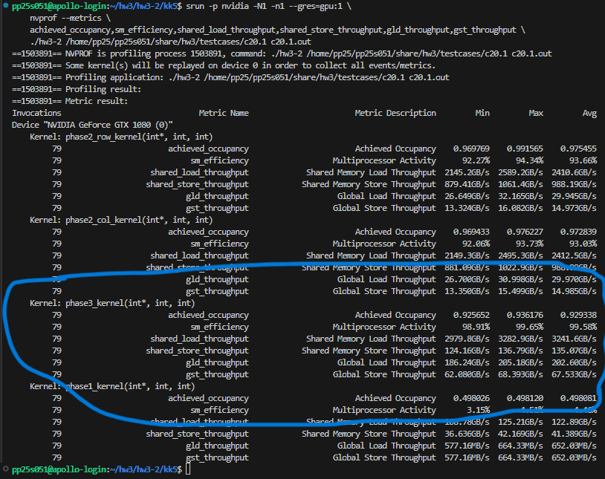
- Experiment & Analysis (Nvidia GPU)
a.System Spec: 以下實驗我使用課堂提供的apallo-gpu執行，實驗資料使用作業測資的c21.1完成，如果有使用其他測資會另外說明。
b. Blocking Factor 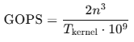
以下對block size為16, 32, 64的情況，計算對應的gops,下表為記錄不同block size下kernel 被count的總次數與所花的時間，可以看到隨著block size的增加gflops呈現穩定的增加，表示 blocking 對效能的改善是顯著的。
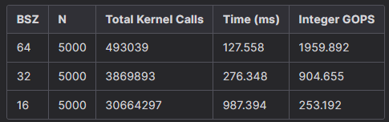
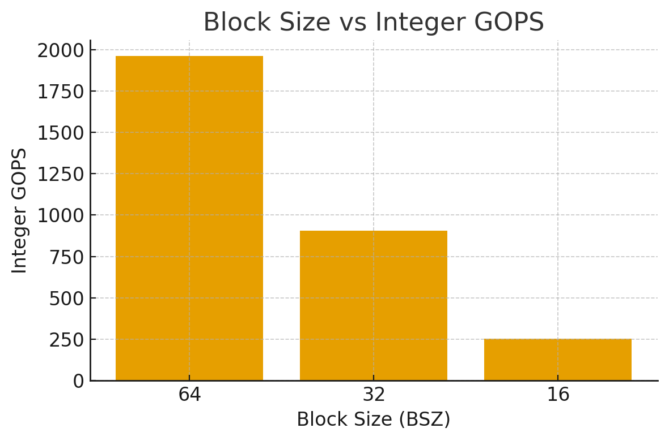
下面是memory bandwidth 的部分，為了計算方便選了計算量最大的phase3作為標準。由於 block size 變大後每次要傳輸的資料量也變大，我們可以看到跟GOPS 相似的結果，不管是 shared memory 還是 global memory 的 bandwidth 都呈現隨著 block size 增加而遞增的現象。
global:
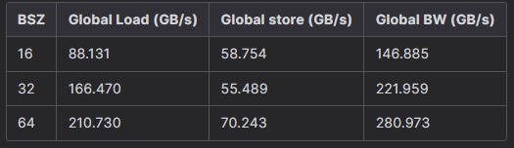

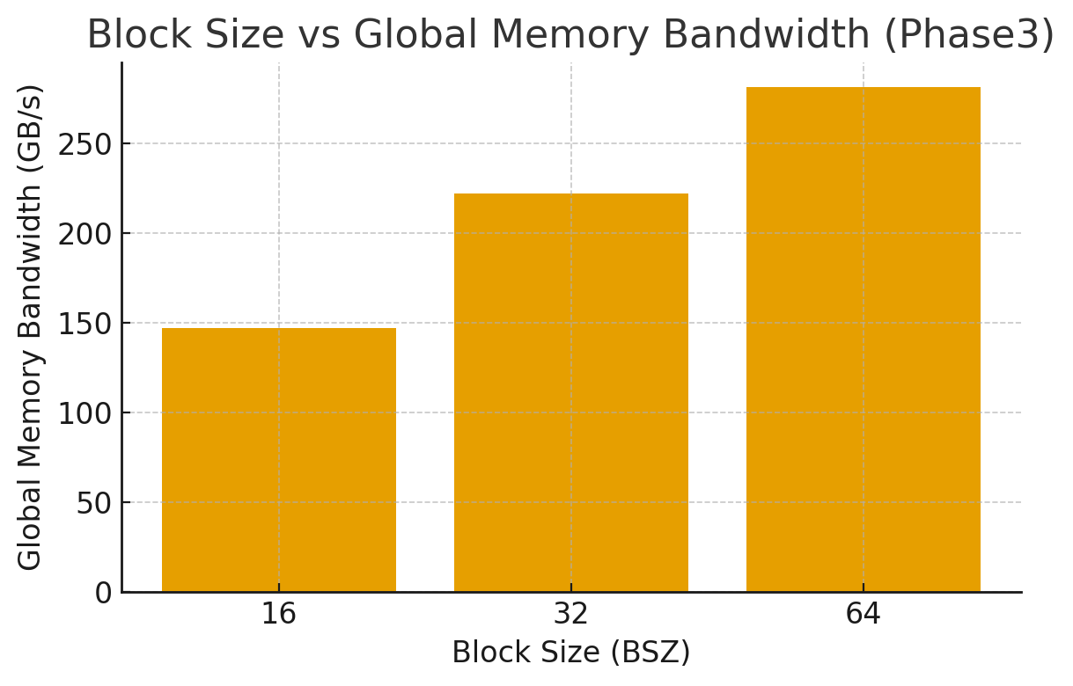

shared:
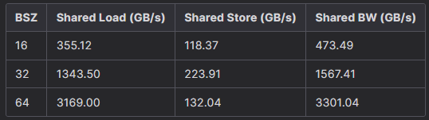
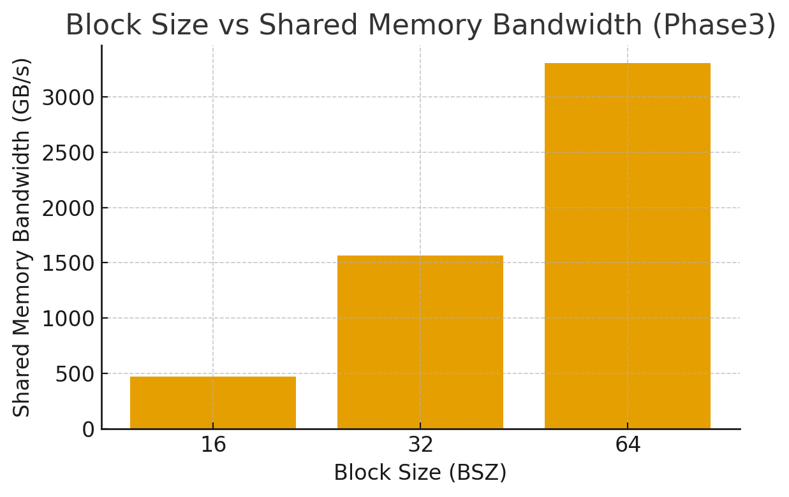
c. Optimization (hw3-2)
以下比較cpu+openmp在apollo-origo的結果與gpu方法在apollo-gpu上的結果。
我先跑了cpu+openmp版本作為 baseline。這個版本大概要跑 15.55 秒。
接著把 Floyd–Warshall 移到 GPU 上不做任何優化需要 3.461 秒。
之後我們調整 thread block 讓記憶體能 coalesced，只靠改善 memory access pattern，時間降到 2.813 秒。
再來加入 shared memory，把 pivot row/column 以及 tiles 暫存起來，減少 global memory 的來回讀取，變成 1.668 秒。
最後調整 block size、tile size，讓 SM 使用率更好，最終版本跑出 1.275 秒。
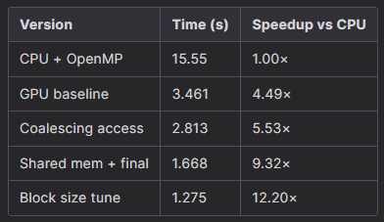
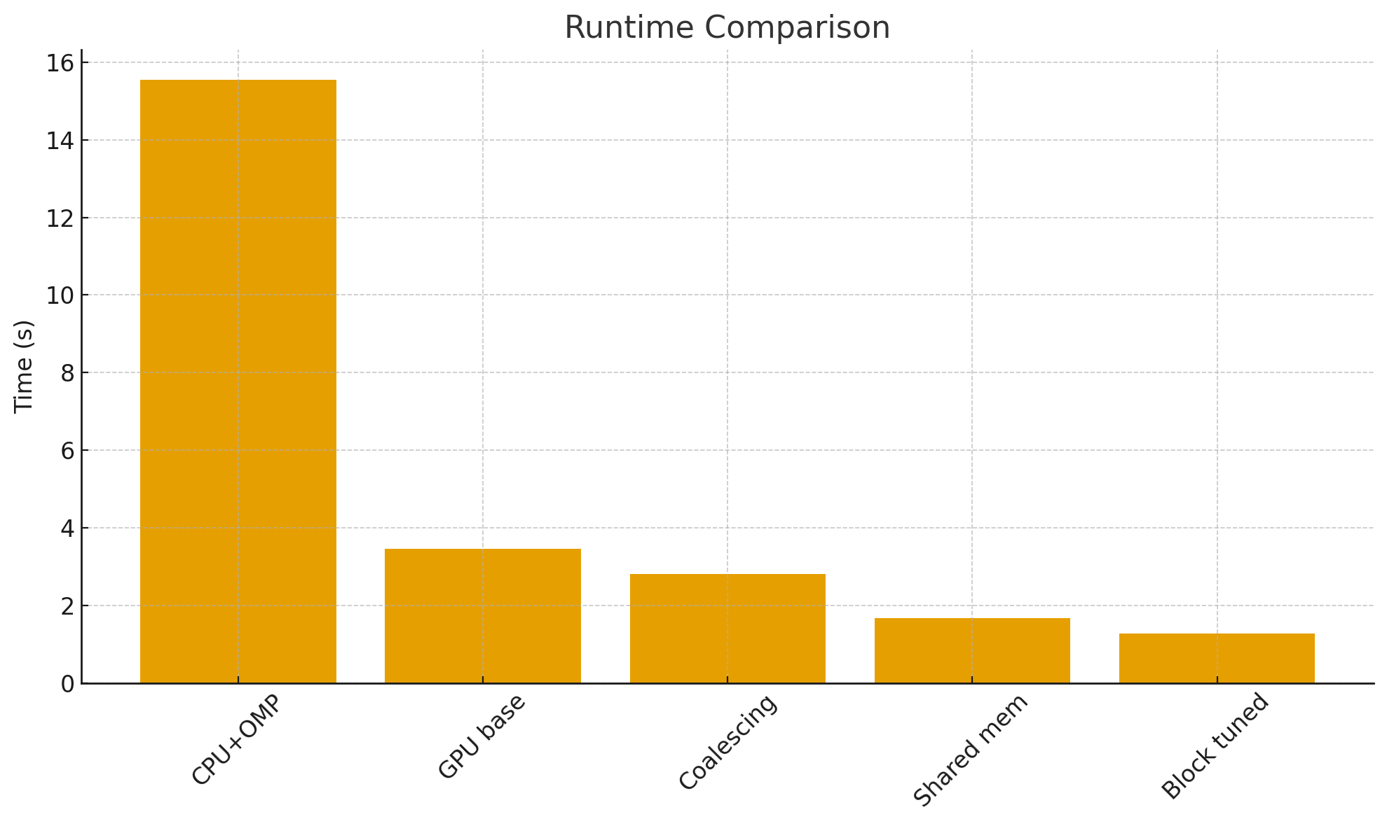
d. Weak scalability (hw3-3)
在weak scalability實驗中, 我使用p26k1, p33k1的測資去測試1-gpu, 2-gpu的weak scalabilty, 這是因為根據floyd-warshell的algo, 會需要大約2^(⅓)大小的node數差別，實驗結果如下: 可以看到有大約30%的損失。但整體效果仍相當好。
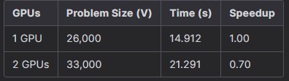
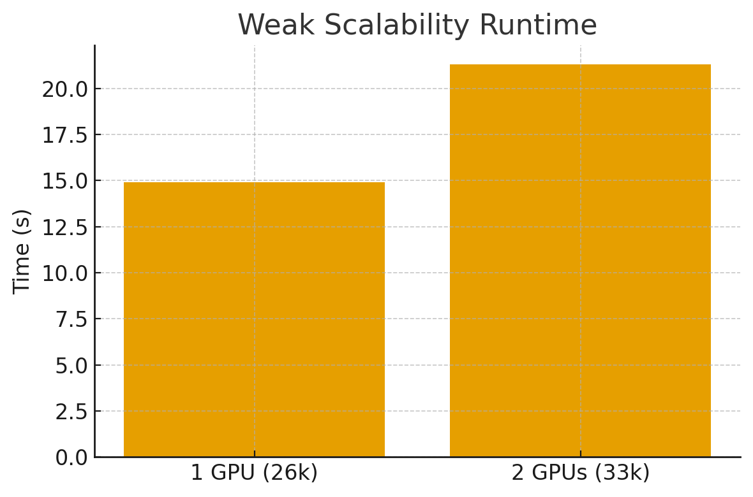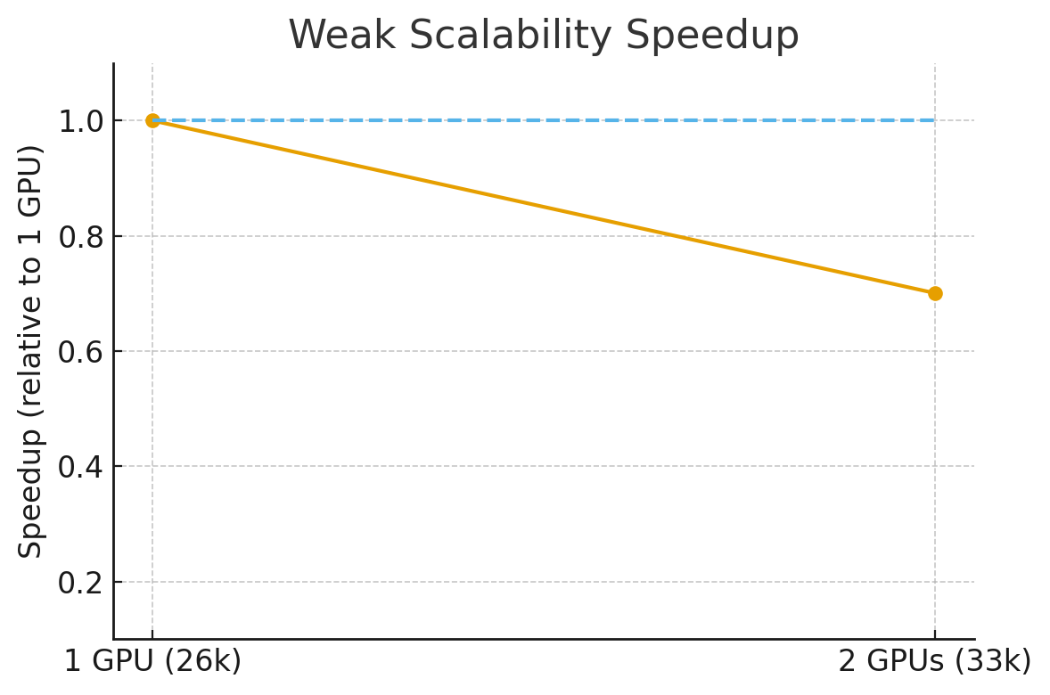

e. Time Distribution (hw3-2)
可以看出程式主要的瓶頸仍然是 computing，隨著測資變大，computing逐漸成為程式最多的部分 顯示gpu計算上面應該還有方法可以繼續壓縮才對；H2D / D2H 隨著測資變大有微幅增加，不過差異並不像 computing那樣強烈。
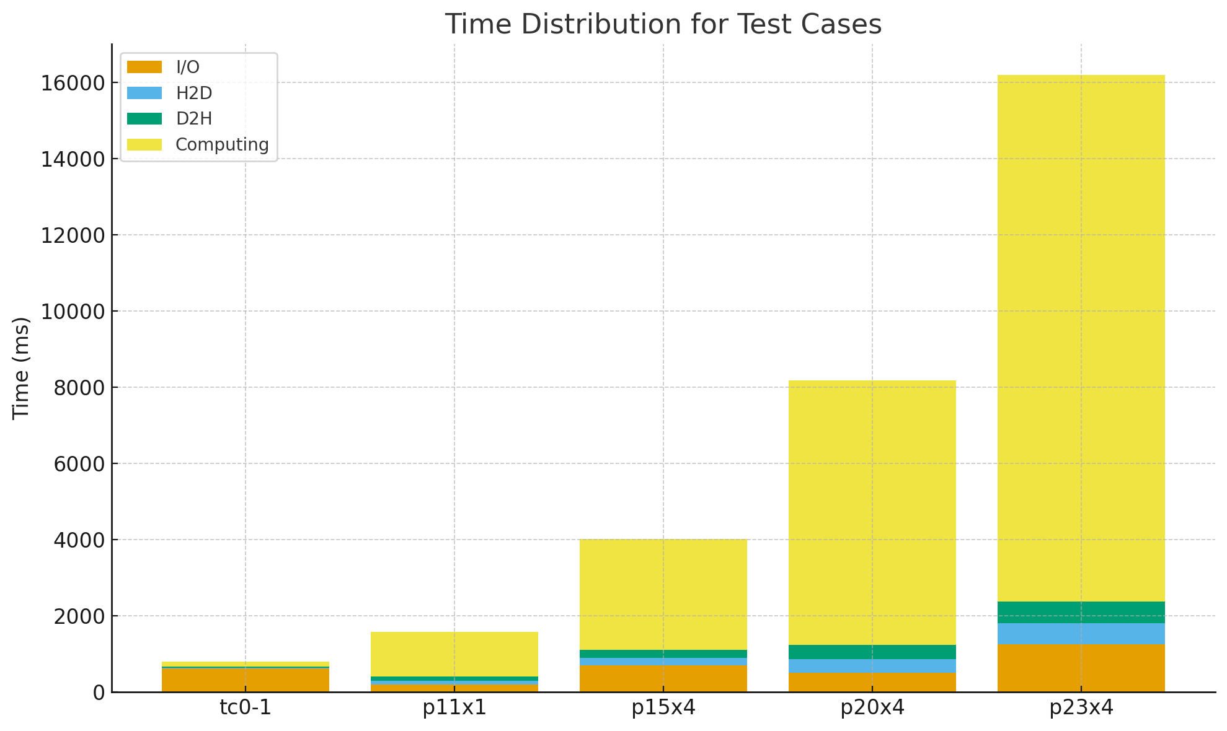
- AMD GPU Porting and Analysis
a. implementation
我將原本的 CUDA 程式改成 HIP，以便在 AMD MI210 上執行。移植過程主要是把 CUDA 的 API 換成 ROCm 的 HIP API，其餘程式結構幾乎不變。
1.API 對應替換
cudaMalloc → hipMalloc
cudaFree → hipFree
cudaMemcpy → hipMemcpy
cudaMemcpyHostToDevice / cudaMemcpyDeviceToHost → HIP 對應版本
kernel 呼叫語法 <<< >>> 保持相同
2. 標頭檔替換
#include <cuda_runtime.h> → #include <hip/hip_runtime.h>
3. Kernel 內容維持不變
thread/block 索引、__shared__、__syncthreads() 都能直接在 hip 上使用
4. 編譯方式變更
使用 hipcc --offload-arch=gfx90a
b. Experiment & Analyze
blocking-factor
同樣使用c21.1的測資做block實驗，如下所示，值得注意的是gops普遍遠大於cuda的情況，這個源自於MI210 是資料中心的 GPU,整數運算能力,HBM 記憶體頻寬,CU 數量都大於1080，所以 floyd-warshell 算起來會快很多。
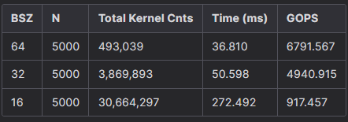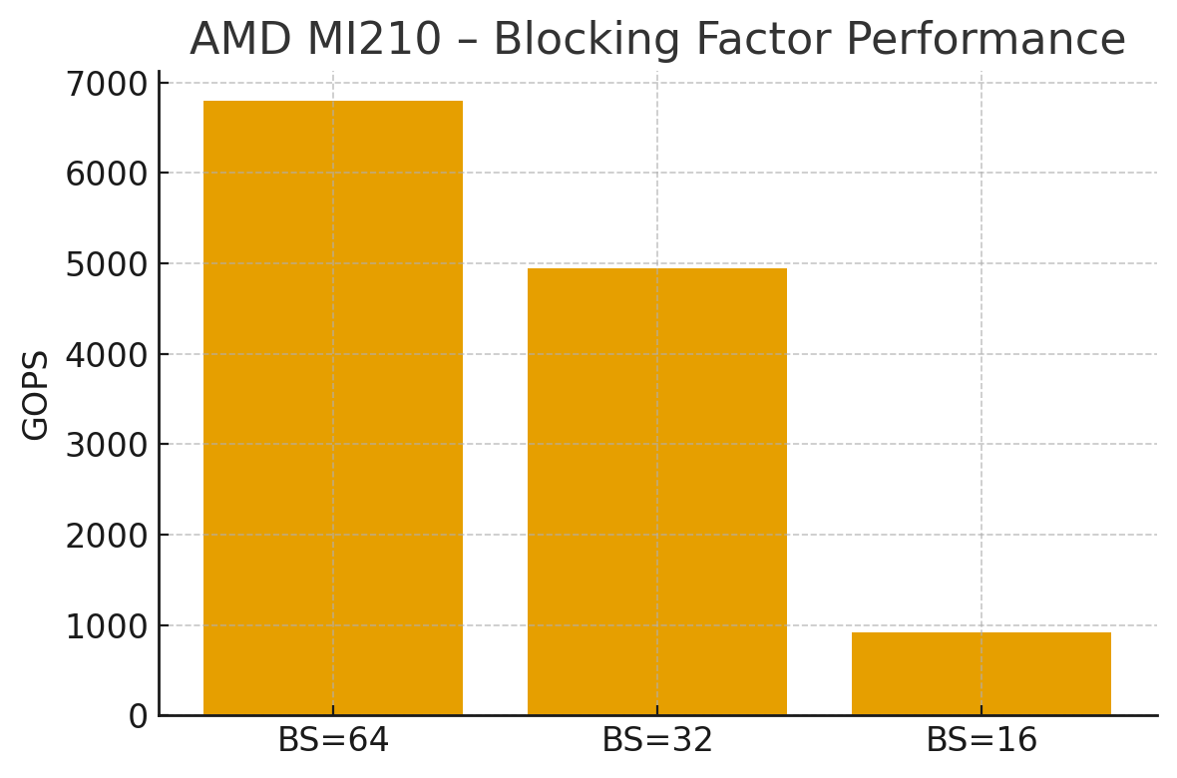
接著我也使用nvprof, rocmprof來觀察在不同block size下, phase3的平均執行時間(ms) 發現amd在執行phase3的時候平均時間不同於nv是在64是最佳, rocm反而是在32的時候有最佳phase3的平均執行時間(ms)。推測是因為MI210 的shared mem 結構、wavefront64 的執行模型，使得在phase3 中 64×64 block 反而造成更高的 shared mem 壓力與 occupancy 降低，所以最佳 block size 落在 32。
NV AMD
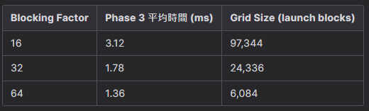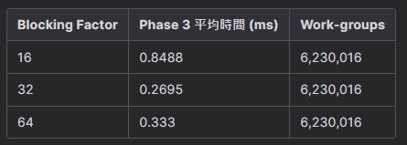

one optimization
在本次 amd gpu版本中，我嘗試加入 rocm 專屬的 kernel attribute:
__attribute__((amdgpu_flat_work_group_size(1024, 1024)))

此屬性用於明確告知 amdgpu 後端編譯器:此 kernel 的 work-group size 固定為 1024 threads 對應到程式的 block 為 32×32
根據AMD 官方文件,對於大型work-group，這個提示可以讓編譯器更精準配置 VGPR,LDS，以及排程 wavefront，理論上可以提升occupancy 或減少資源保守配置。
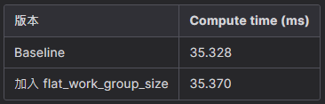
但發現差異極小,可視為無明顯幫助。猜測MI210 compiler 已經能從實際 launch config 推斷 block size，所以加入額外指示無明顯幫助。

weak-scaling
在amd weak scalability實驗中, 我跟cuda一樣使用p26k1, p33k1的測資去測試1-gpu, 2-gpu的weak scalabilty，這裡紀錄的時間為kernel的computation time, 因為發現io time在amd的情況下是bottle neck，最後實驗結果如下: 可以看到有大約40%的損失比cuda的略慢。
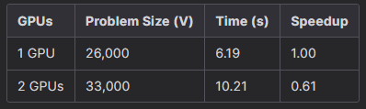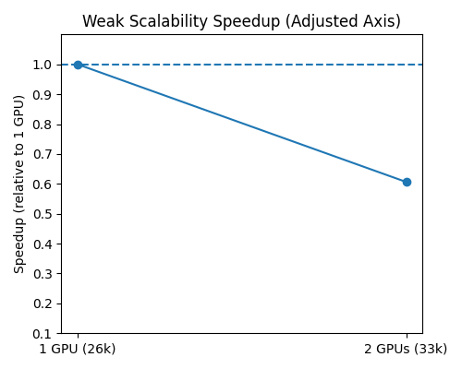

- Experience & conclusion
透過這次 CUDA/HIP 平行程式作業，我更加理解 GPU 加速的核心要素，包括 block size、記憶體取用模式與 shared memory 的影響。實驗中發現 block size 對效能有明顯作用，而 coalesced access、shared memory都能穩定降低執行時間。在 multi-GPU 版本中，雖然運算可分散到多張 GPU 上，但資料交換與同步會成為新的開銷來源，需要特別處理。此外，在amd 實驗中也發現 大型 APSP 問題的 I/O 成本遠高於預期，對總執行時間影響明顯。整體而言，這次作業讓我更清楚 GPU 程式效能並非只由 kernel 計算決定，也必須兼顧資料布局、傳輸成本與硬體特性，才能真正達到最佳表現。

